Obstarávateľ: Gemersko –malohontské osvetové stredisko, Jesenského 340/5, 979 01 Rimavská Sobota Príloha č. 4
Predmet zákazky: Interiérové vybavenie zrekonštruovanej budovy GMOS

Technická špecifikácia tovaru a služieb s opisom predmetu zákazky a cenová kalkulácia
Prízemie
Šatňa č.1
P. č. | Názov | technická špecifikácia-minimálne požiadavky obstarávateľa | Počet | Jednotková cena  bez DPH ( € ) | Cena spolu  bez DPH  ( € ) | DPH  ( € ) | Cena spolu  s DPH  ( € )
1 | Toaletný stolík | Rozmery: š130 x h60 x v160cm  Farebné prevedenie: nebraska | 2
2 | Vešiak na kroje | Rozmery: š300 x h70x v 170cm  Farebné prevedenie: nebraska | 1
3 | Príručný stolík Gamin | Rozmery: v-74 cm, priemer 80 cm  Farebné prevedenie: biela | 1
4 | Zrkadlo | Rozmery: š100 x v180 cm  Farebné prevedenie: nebraska | 1
5 | Stoličky Taurus | Rozmery: 43x47,5x83,5 cm  Farebné prevedenie: sivá | 4

Šatňa č.2 :
P. č. | Názov | technická špecifikácia-minimálne požiadavky obstarávateľa | Počet | Jednotková cena  bez DPH ( € ) | Cena spolu  bez DPH  ( € ) | DPH  ( € ) | Cena spolu  s DPH  ( € )
1 | Toaletný stolík | Rozmery: š130 x h60 x v160cm  Farebné prevedenie: nebraska | 1
2 | Príručný stolík Gamin | Rozmery: v-74 cm, priemer 80 cm  Farebné prevedenie: biela | 1
3 | Zrkadlo | Rozmery: š100 x v180 cm  Farebné prevedenie: nebraska | 1
4 | Stoličky Taurus | Rozmery: 43x47,5x83,5 cm  Farebné prevedenie: sivá | 4
5 | Kuchynská skrinka | Rozmery: š 60xv86xh47 cm  Farebné prevedenie: bardolíno | 2
6 | Pracovná doska | Rozmery: š120x h60cm  Farebné prevedenie: sivá | 1
7 | Vešiak na kroje | Rozmery: š190 x h70x v 170cm  Farebné prevedenie: nebraska | 1

Obrázok č.1 - šatne

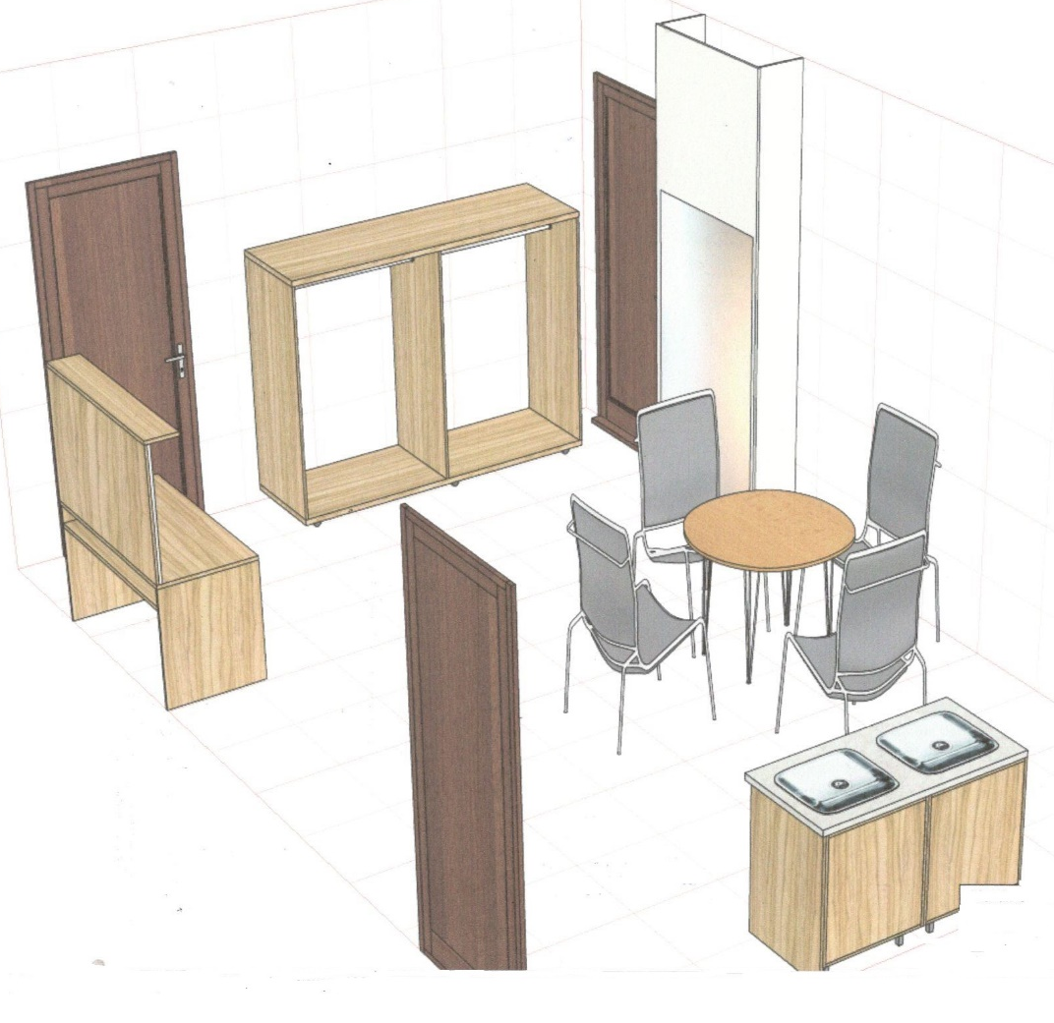

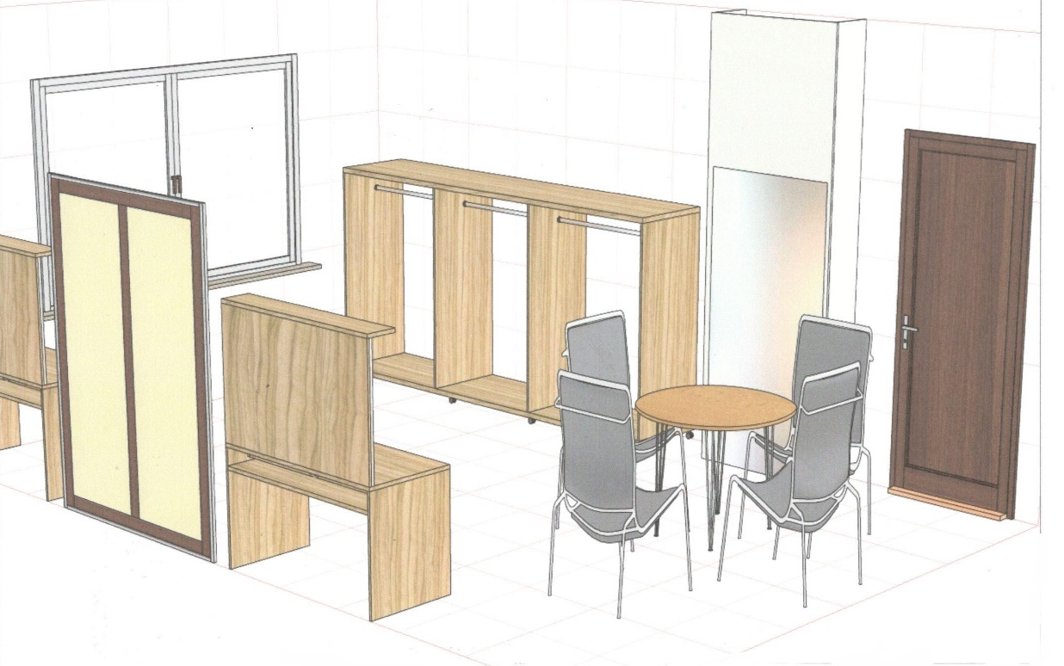

Miestnosť prvého kontaktu + šatňa:

P. č. | Názov | technická špecifikácia-minimálne požiadavky obstarávateľa | Počet | Jednotková cena  bez DPH ( € ) | Cena spolu  bez DPH  ( € ) | DPH  ( € ) | Cena spolu  s DPH  ( € )
1 | Vešiak | Rozmery: š340 x v160 x h90 cm  Farebné prevedenie: bardolíno | 2
2 | Stôl s pultom a kontajner | Rozmery: š170 x v100 x h70  Farebné prevedenie: bardolíno | 1
3 | Vitrína 9/3 | Rozmery: š55 x v194 x h36cm  Farebné prevedenie: bardolíno | 2
4 | Kancelárske kreslo GALA | Rozmery: 50x46x97cm  Farebné prevedenie: modrá | 1

Obrázok č. 2 – Miestnosť prvého kontaktu + šatňa

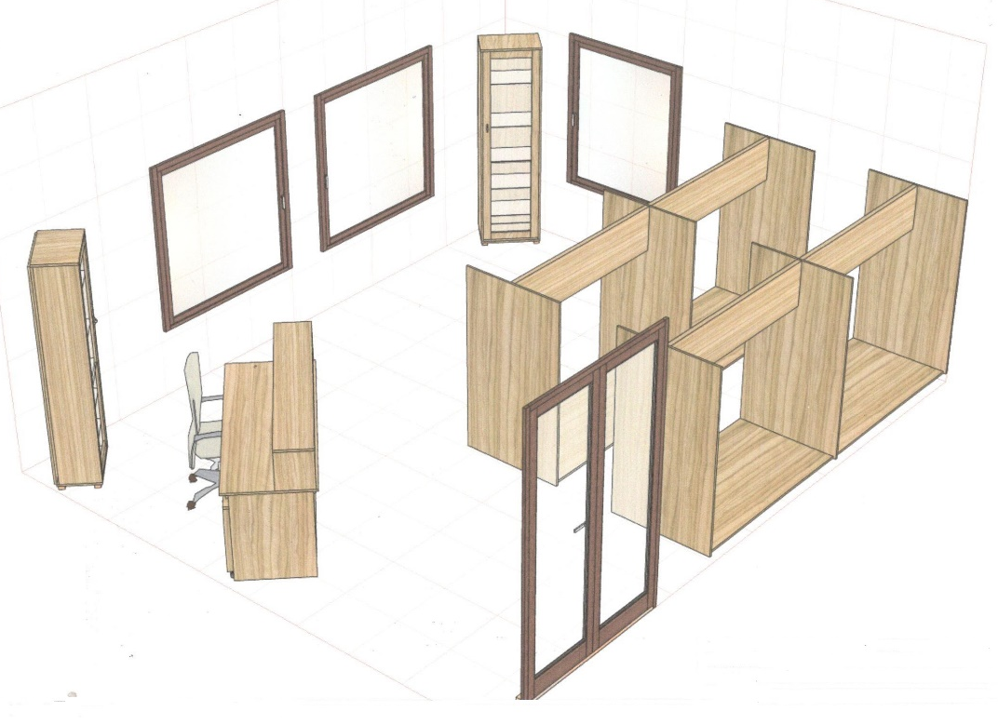
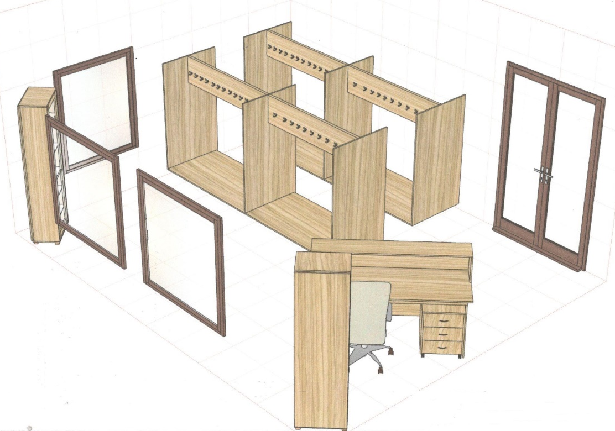

Kuchyňa:

P. č. | Názov | technická špecifikácia-minimálne požiadavky obstarávateľa | Počet | Jednotková cena  bez DPH ( € ) | Cena spolu  bez DPH  ( € ) | DPH  ( € ) | Cena spolu  s DPH  ( € )
1 | Kuchynská časť č.1 | Rozmery: 400x305x220cm  Farebné prevedenie: hamilton | 1
2 | Kuchynská časť č.2 | Rozmery: š300 x v217 x h60cm  Farebné prevedenie: biela | 1
3 | Jedálenský stôl | Rozmery: 120x80x75 cm  Farebné prevedenie: biela | 2
4 | Stolička | Rozmery: 56x44x93cm)  Farebné prevedenie: sivá | 8
5 | Drez STRICTO 30 | Rozmery: 98x47 cm  Farebné prevedenie: nerez | 1
6 | Chladnička WHIRPOOL SW6AM2QW2 | Rozmery: š59,5 x v187 x h 64,5 cm 319l  Farebné prevedenie: biela | 1
7 | Mikrovlnka WHIRPOOL MWP 253W | Rozmery: v28 x h42 x š48cm  Farebné prevedenie: biela | 1
8 | Varná doska WHIRPOOL AKT 8130 LX | Rozmery: š59 x v4,6 x h51 cm  Farebné prevedenie: | 1
9 | Vstavaná rúra WHIRPOOL AKZ9 6220 IX/WH | Rozmery: 59,5 x59,5 x56,4 cm  Farebné prevedenie: biela, nerez | 1
10 | Digestor MORA OK634 X | Rozmery: š60 x h45 x v88cm  Farebné prevedenie: biela, nerez, sklo | 1
11 | Umývačka riadu WHIRPOOL WIC 3C26F | Rozmery: v82 x š59,8 x h55,5 cm  Farebné prevedenie: biela | 1

Obrázok č. 3 – Kuchyňa
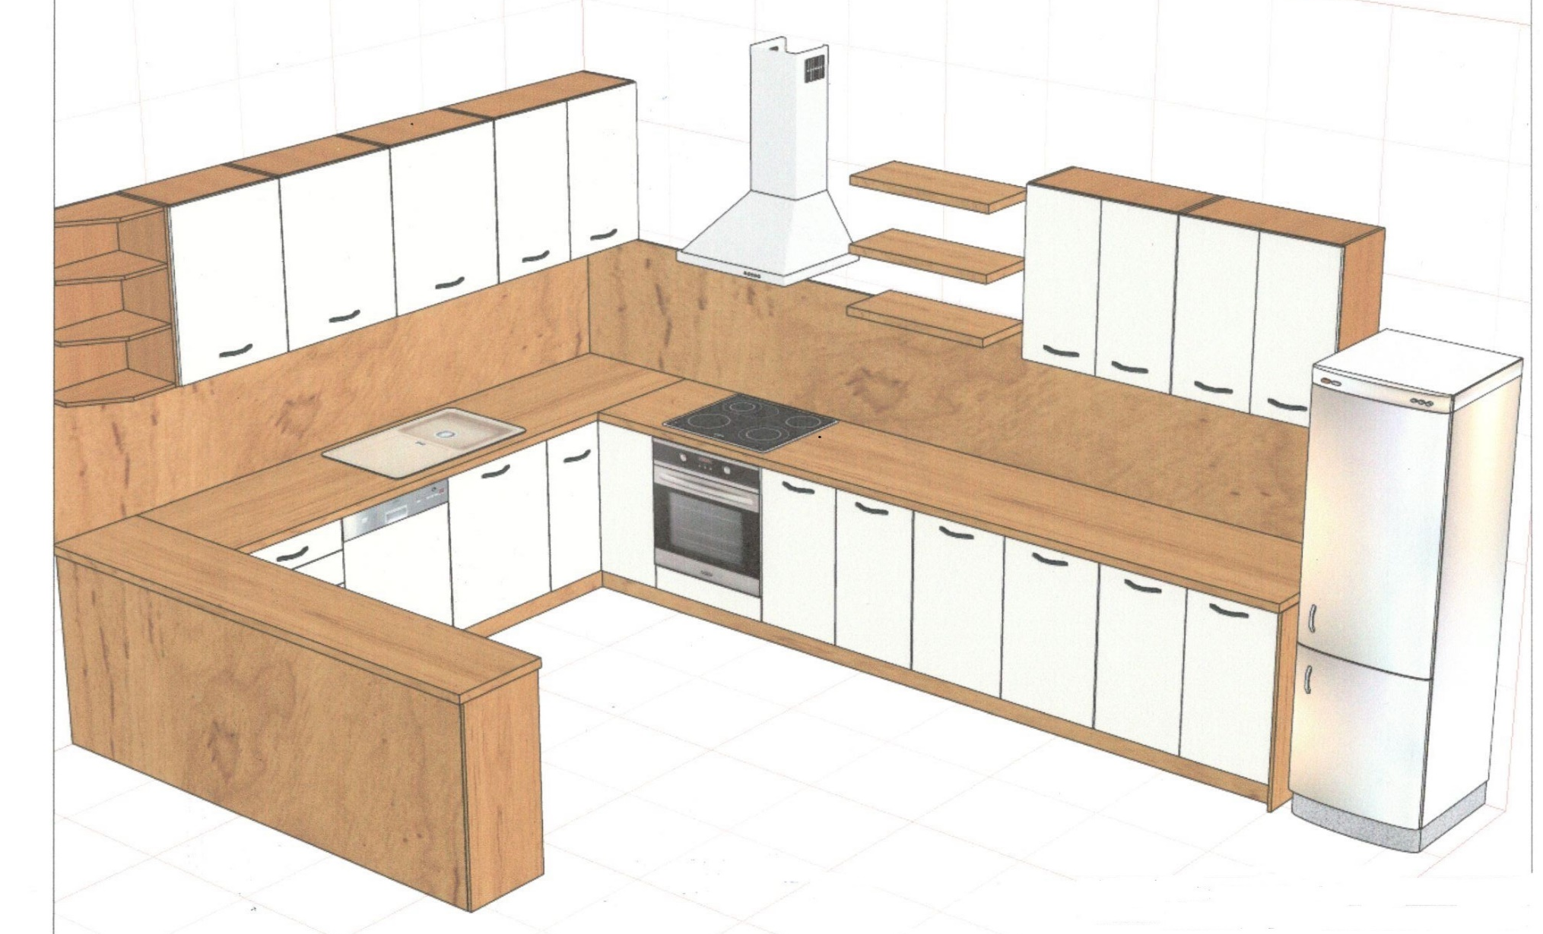

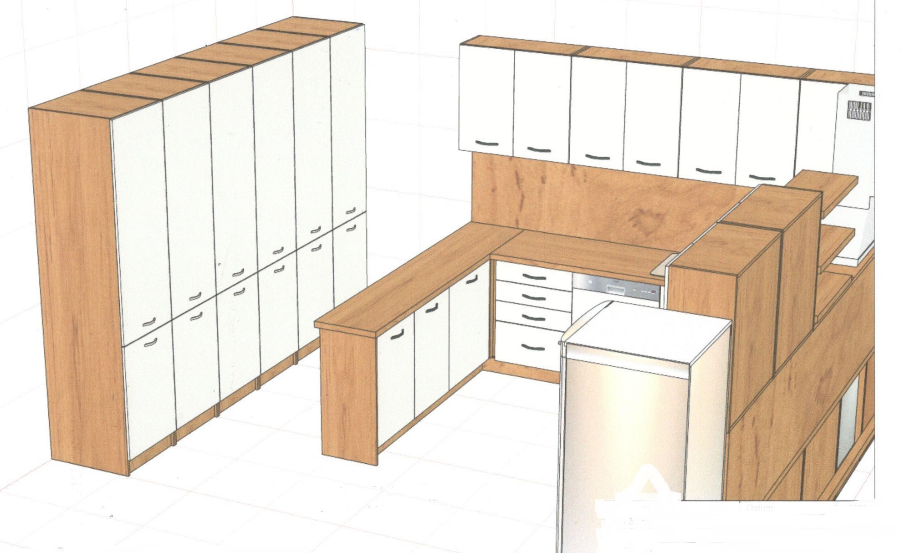

Vestibul:
P. č. | Názov | technická špecifikácia-minimálne požiadavky obstarávateľa | Počet | Jednotková cena  bez DPH ( € ) | Cena spolu  bez DPH  ( € ) | DPH  ( € ) | Cena spolu  s DPH  ( € )
1 | Kreslo | Rozmery: 71 x 76 x 67,5cm  Farebné prevedenie: sivá | 6
2 | Konferenčný stolík IKLIN | Rozmery: priemer 80/50cm, v 45/40cm  Farebné prevedenie: buk | 2

Sála :
P. č. | Názov | technická špecifikácia-minimálne požiadavky obstarávateľa | Počet | Jednotková cena  bez DPH ( € ) | Cena spolu  bez DPH  ( € ) | DPH  ( € ) | Cena spolu  s DPH  ( € )
1 | Stolička 313-3162 Lukas | Rozmery: š42 x h44 x v90 cm  Farebné prevedenie: jelša | 180
2 | Jedálenský stôl | Rozmery: 120 x80x75 cm  Farebné prevedenie: jelša | 27

Technická miestnosť:
P. č. | Názov | technická špecifikácia-minimálne požiadavky obstarávateľa | Počet | Jednotková cena  bez DPH ( € ) | Cena spolu  bez DPH  ( € ) | DPH  ( € ) | Cena spolu  s DPH  ( € )
1 | Regál na techniku | Rozmery: š230 x h60 x v260cm  Farebné prevedenie: nebraska | 1
2 | Plechová skriňa SS30-2 RAL 7035G | Rozmery: š60 x h50 x v180 cm  Farebné prevedenie: sivá | 2

I. poschodie

Miestnosti na vzdelávanie:
P. č. | Názov | technická špecifikácia-minimálne požiadavky obstarávateľa | Počet | Jednotková cena  bez DPH ( € ) | Cena spolu  bez DPH  ( € ) | DPH  ( € ) | Cena spolu  s DPH  ( € )
1 | Kreslo | Rozmery: 76x67x71  Farebné prevedenie: sivá | 15
2 | Konferenčný stolík | Rozmery: š80x45 cm)  Farebné prevedenie: buk | 5
3 | Knižnica S50 | Rozmery: š72 x v182 x h35 cm  Farebné prevedenie: buk | 2

Konferenčná miestnosť :
P. č. | Názov | technická špecifikácia-minimálne požiadavky obstarávateľa | Počet | Jednotková cena  bez DPH ( € ) | Cena spolu  bez DPH  ( € ) | DPH  ( € ) | Cena spolu  s DPH  ( € )
1 | Stoličky Taurus | Rozmery: 43x47,5x83,5 cm  Farebné prevedenie: sivá | 20
2 | Stôl OFFICE EXPRES | Rozmery: š150 xv75x h70 cm  Farebné prevedenie: antracit | 3

Hrnčiarsko-keramická dielňa
P. č. | Názov | technická špecifikácia-minimálne požiadavky obstarávateľa | Počet | Jednotková cena  bez DPH ( € ) | Cena spolu  bez DPH  ( € ) | DPH  ( € ) | Cena spolu  s DPH  ( € )
1 | Regál na výrobky | Rozmery: 132x80x260cm  Farebné prevedenie: nebraska | 1
2 | Regál rohový na výrobky | Rozmery: 250x163x260cm  Farebné prevedenie: nebraska | 1

Montáž a doprava:
P. č. | Názov | technická špecifikácia-minimálne požiadavky obstarávateľa | Počet | Jednotková cena  bez DPH ( € ) | Cena spolu  bez DPH  ( € ) | DPH  ( € ) | Cena spolu  s DPH  ( € )
1 | Montáž a doprava |  | 1

CELKOVÁ CENOVÁ KALKULÁCIA ZÁKAZKY:
Cena zákazky spolu bez DPH ( € )
DPH ( € )
Cena zákazky spolu s DPH ( € )

